Von Sachertorte, Strudel und Software

Die Conditorei Coppenrath & Wiese KG (Coppenrath & Wiese) verlässt sich beim Thema Energiewirtschaft auf die Weidmüller Software ResMa®

Die Weidmüller GTI Software rüstet die Conditorei Coppenrath & Wiese mit dem Energiemanagementsystem ResMa® aus. Das System ermöglicht dem Backwarenhersteller, eine exakte Übersicht über den Energieverbrauch am gesamten Standort zu erstellen. Mit den gewonnenen Daten aus Produktion und Verwaltung werden Verbrauchsunregelmäßigkeiten und Potentiale zur Reduzierung des Energieverbrauchs schnell erkannt und mit der Software für Prozess- und Energieoptimierung ResMa® kann auch die Wirksamkeit der Maßnahme direkt bewertet werden.

Den eigenen Energieverbrauch zu verringern, um Klimaschutzziele zu erfüllen und Kosten zu reduzieren, ist auch für die Conditorei Coppenrath & Wiese von großer Bedeutung. Neben dem Einsatz regionaler Zutaten wird bei allen Prozessen und Anlagen auf eine hohe Energieeffizienz gesetzt. Wärmerückgewinnung, Wärmepumpen und hocheffiziente Antriebe sind bereits seit Jahren Standard und werden stetig weiter verbessert.
Einen passenden Partner hat Coppenrath & Wiese in der Weidmüller GTI Software gefunden. Das Tochterunternehmen von Weidmüller hat sich auf industrielle Softwarelösungen spezialisiert. Weidmüller GTI Software bietet Softwareservices an, die sich besonders intuitiv bedienen und individuell gestalten lassen. „Unser bisheriges System hat nicht unseren Anforderungen an Benutzerfreundlichkeit entsprochen. Wir konnten es nicht eigenständig an unsere Parameter anpassen“, erklärt Jürgen Siegbert, Leitung Visualisierung, und ergänzt: „Dann sind wir auf das Ressourcenmanagementtool von Weidmüller GTI Software aufmerksam geworden. Mit der Software können wir einfach arbeiten, sogar ohne Servicetechniker. Das hat uns überzeugt.“ Darüber hinaus gehen die Funktionen des Ressourcenmanagementtools über das reine Energiemanagement hinaus. Das schafft der Conditorei Coppenrath & Wiese weitere Mehrwerte.

Vielseitige Verwendungsmöglichkeiten von ResMa®
Neben der klassischen Verwendung als Energiemanagementsystem nach DIN EN ISO 50001 kann das Tool auf Basis der Produktionsdaten zur Prozessoptimierung verwendet werden. Außerdem lässt sich ein Human Machine Interface (HMI) integrieren. ResMa® bereitet die Daten für externe Auswertungsmöglichkeiten auf, sodass KI-Tools auf diese zurückgreifen und smarte Modelle erstellen können.
Bei Coppenrath & Wiese senden mehr als 680 Messgeräte aus der Produktion in Mettingen und dem Logistikzentrum in Osnabrück viertelstündlich Daten an das Energiemanagementsystem ResMa®. Die Datenübermittlung erfolgt entweder direkt, vom Zähler ausgehend, über das Kommunikationsprotokoll Modbus oder in zweiter Instanz über diverse Datenbankserversysteme. Die gesammelten Daten lassen sich individuell in ResMa® anzeigen. Die Experten der Conditorei Coppenrath & Wiese entscheiden nach Bedarf, ob die Werte pro Messstation oder für eine gesamte Produktionslinie zusammengefasst ausgelesen und dargestellt werden sollen. Außerdem kann das Zeitintervall, in dem der Energieverbrauch kontrolliert werden soll, flexibel eingestellt werden. Kritische Verbräuche, deren Werte in kürzeren Intervallen festgehalten werden müssen, werden im Energiemanagementsystem definiert. Auch der Zeitraum der Datenerhebung ist individuell anpassbar. Die als Tabelle angezeigten Daten können in andere Software übertragen und nutzbringend eingesetzt werden. Coppenrath & Wiese wertet so die Messergebnisse aus der Produktion, Logistik und Verwaltung flexibel und nach Bedarf aus. Das Unternehmen nutzt überdies die Visualisierungsmöglichkeiten von ResMa®: Die Berichte werden in Diagrammen zusammengefasst. So lassen sich die Daten auf einen Blick erfassen, die Schwachstellenerkennung wird vereinfacht. Eine Bitmap des Standorts Mettingen zeigt außerdem die örtliche Position der Zähler in den verschiedenen Gebäuden. So kann leicht ermittelt werden, an welchen Stellen die Messstellen installiert sind.
Über diese Grundfunktion hinaus nutzt die Conditorei Coppenrath & Wiese ResMa® zur Prozessoptimierung. Energiemanagerinnen und -manager werten die Reports der Software aus und filtern so energieintensive Prozesse gezielt heraus. Daraus entwickeln sie Strategien zur Energieeinsparung. Der Energieverbrauch soll jährlich um 2% reduziert werden. ResMa® ist ein wichtiger Baustein, dieses Ziel zu erreichen und den Fortschritt zu dokumentieren.
Deutschlands Marktführer für tiefgekühlte Torten, Kuchen und Brötchen nutzt neben dem Energiemanagementsystem mit dem Visualisierungstool PROCON-WEB eine weitere Lösung aus dem Hause Weidmüller. Über Protokolle wie OPC UA liest PROCON-WEB Steuerungsdaten aus und leitet diese an ResMa® weiter. Dort fließen die Daten automatisch in die Berichte ein. Auf diese Weise ergibt sich ein ganzheitliches Bild über den Energieverbrauch in der Produktion.

Ressourcenmanagement-Software mit einfacher Installation und Handhabung

Nach erfolgreicher Implementierung von ResMa® bieten die Expertinnen und Experten der Weidmüller GTI Software umfangreiche Trainings an. In diesen Trainings vermitteln sie die Funktionalitäten des Tools und befähigen so ihre Kunden, eigenständig mit der Lösung zu arbeiten. Ebenfalls werden kompatible Softwarelösungen wie PROCON-WEB geschult.
Die Ressourcenmanagement-Software ResMa® zählt zu den anerkannten Produkten des Bundesamtes für Wirtschaft und Ausfuhrkontrolle (BAFA). Unternehmen können für die Anschaffung des Systems eine staatliche Förderung erhalten.
ResMa® ist eine von zahlreichen Lösungen und Produkten in den Bereichen Industrial IoT und Automatisierung von Weidmüller. Das Unternehmen stellt innovative Konzepte zur Datenerfassung, -vorverarbeitung und -steuerung, Datenkommunikation sowie zur Datenvisualisierung und -analyse bereit. „Als ‚Enabler from data to value‘ befähigen wir unsere Kunden, ihre Anlagen auf einfache Weise zu digitalisieren und somit den vollen Wert ihrer Daten zu erschließen“, erklärt Dr. Thomas Bürger, Leiter der Division Automation Products and Solutions bei Weidmüller. „Unser Ziel ist es, unseren Kunden eine nahtlose Integration von Daten zu bieten und ihnen damit einen Wettbewerbsvorteil in der Industrie-4.0-Ära zu verschaffen.“

6.267 Zeichen inklusive Leerzeichen
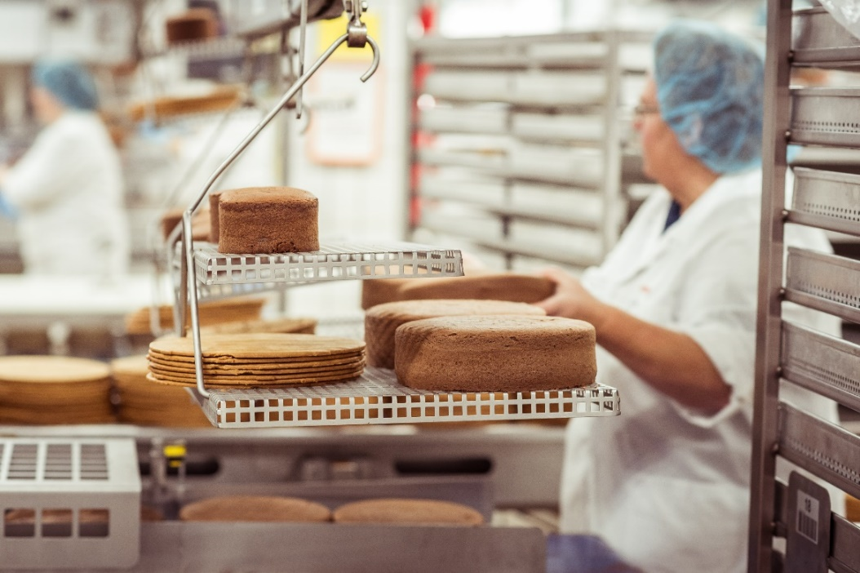
Bildunterschrift: Das Backen und Kühlen der Backwaren ist mit hohem Energieaufwand verbunden – u. a. hier kommt das Energiemanagementsystem ResMa® zum Einsatz
Bildrechte: Timo Lutz Werbefotografie

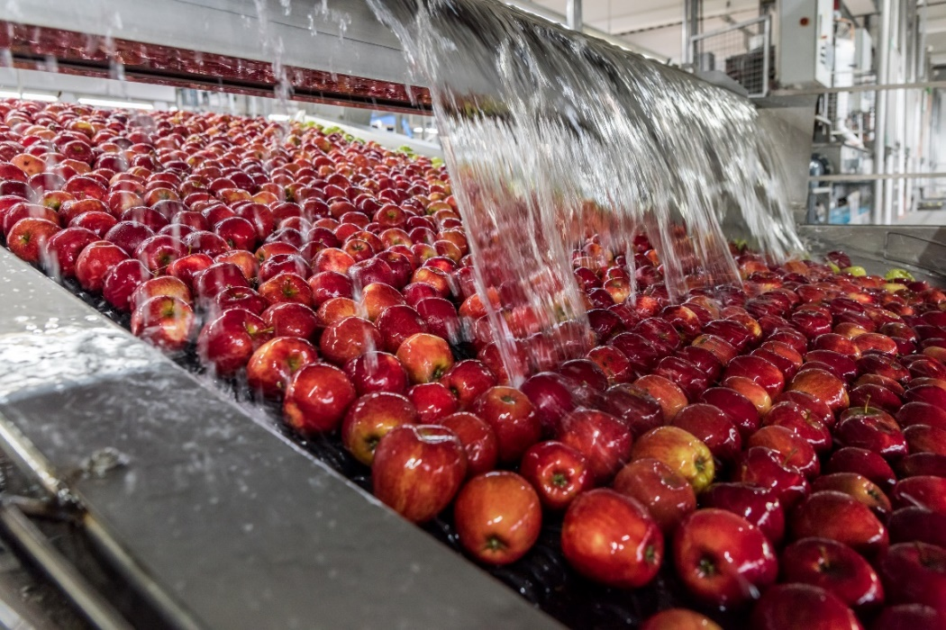Bildunterschrift: Auch beim Obst-Waschen fallen Daten an, die die Conditorei Coppenrath & Wiese mithilfe von ResMa® verwerten kann
Bildrechte: Timo Lutz Werbefotografie

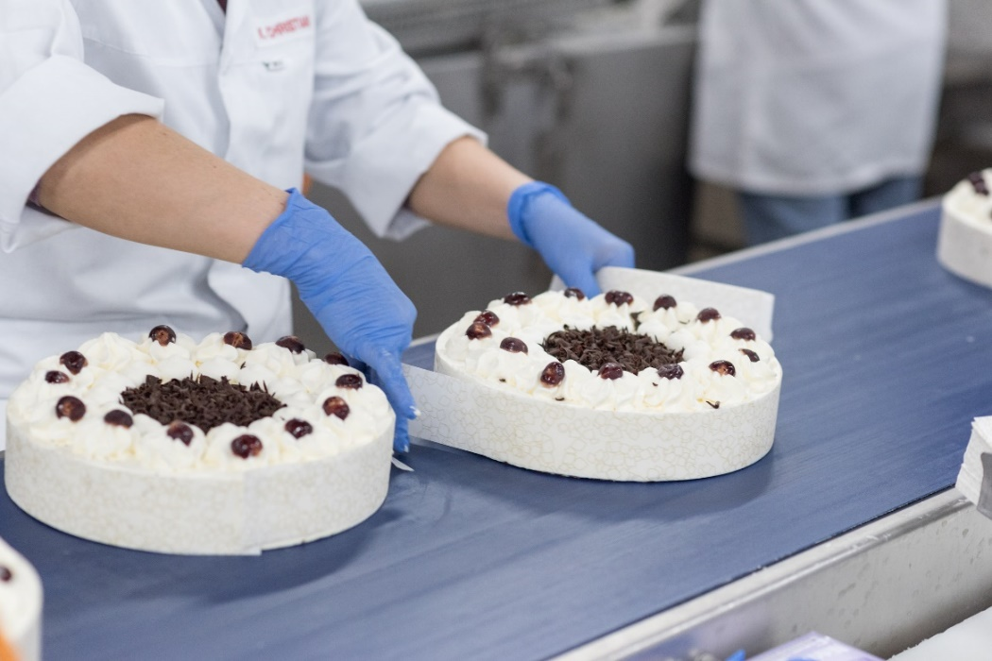
Bildunterschrift: ResMa® kommt bei Coppenrath & Wiese zusammen mit dem Visualisierungstool PROCON-WEB von Weidmüller zum Einsatz – die beiden Tools liefern ein ganzheitliches Bild über den Energieverbrauch in der Produktion
Bildrechte: Timo Lutz Werbefotografie

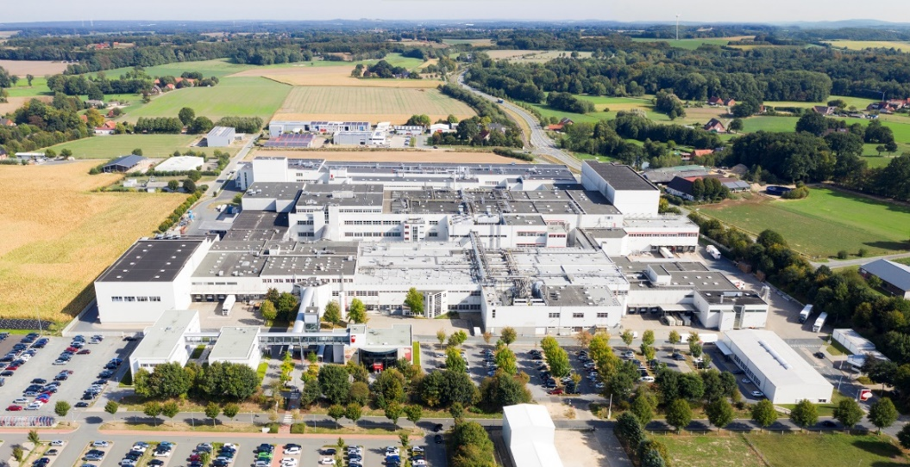
Bildunterschrift: Am Standort in Mettingen verteilen sich über 680 Messgeräte auf fünf Werke
Bildrechte: Conditorei Coppenrath & Wiese

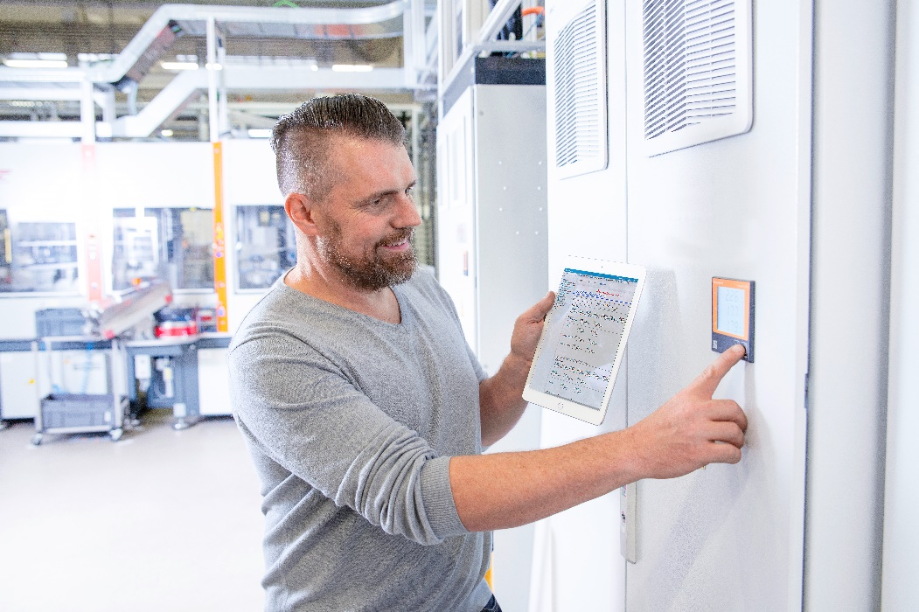
Bildunterschrift: ResMa® überwacht die Werte von zahlreichen Messstationen und bietet Visualisierungsmöglichkeiten an
Bildrechte: Weidmüller


Bildunterschrift: Dr. Thomas Bürger ist Leiter der Division Automation Products and Solutions bei Weidmüller.
Bildrechte: Weidmüller

Die Weidmüller-Gruppe

Smart Industrial Connectivity: Elektrifizierung, Automatisierung, Digitalisierung, elektrische Verbindungstechnik, Elektromobilität und erneuerbare Energien – Märkte, in denen Weidmüller zu Hause ist. Das 1850 gegründete Familienunternehmen ist in über 80 Ländern mit Produktionsstätten und Vertriebsgesellschaften vertreten. Als Global Player in der elektrischen Verbindungstechnik erzielte Weidmüller im Geschäftsjahr 2023 einen Umsatz von mehr als einer Milliarde Euro mit rund 6.000 Mitarbeiterinnen und Mitarbeitern weltweit – davon ca. 2.000 am Stammsitz in Detmold, inmitten von Ostwestfalen-Lippe. Dabei lebt Weidmüller Vielfalt mit Respekt.

Technologien und Engagement für eine lebenswerte Zukunft – wie Weidmüller das Thema Nachhaltigkeit angeht, zeigt das Unternehmen in seiner interaktiven Nachhaltigkeitsbroschüre.

Kontakt:
Weidmüller Unternehmenskommunikation
Unternehmenssprecherin Sybille Hilker
Tel.: +49 (0)5231 / 14-292322
E-Mail: presse@weidmueller.com

